Информация
о деятельности Краснопольской районной организации Общественного объединения
«Белорусский республиканский союз молодежи»

Работа по реализации государственной молодежной политики в районе проводится в соответствии с законодательством Республики Беларусь, Указов и протоколов поручений Президента Республики Беларусь, решений ХХХХIII Съезда БРСМ, программ и проектов БРСМ.
Определенная роль в реализации молодежной политики в районе принадлежит общественному объединению «БРСМ». Союз молодежи Краснопольского района объединяет абсолютно разную молодежь, но в одном она едина: их волнует прошлое, настоящее и самое главное – будущее. Районный комитет стремится объединить всех активных, энергичных, инициативных, творчески мыслящих молодых людей и обеспечить их большим спектром возможностей для самореализации. Приоритетных направлений деятельности у РК ОО «БРСМ» было 7.

Гражданско-патриотическое воспитание молодежи
За 2020 год были проведены мероприятие по гражданско-патриотическому воспитанию молодежи: акция «Обелиск», фотоконкурс «Я служу», акция «Я люблю Краснополье», фотоконкурс «Дорогами Победы», онлайн-игра «Что? Где? Когда?», онлайн-игра «Поколение победителей», акция «Звон скорби», «Восстановление святынь. Родники Беларуси», интерактивная площадка «Вместе мы Беларусь».
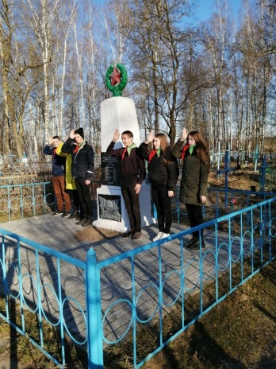
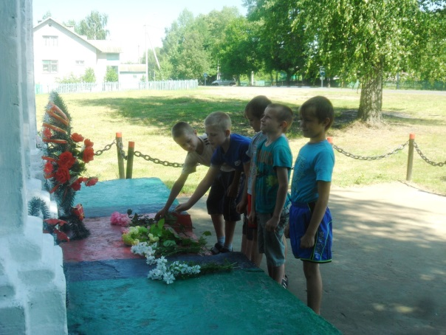
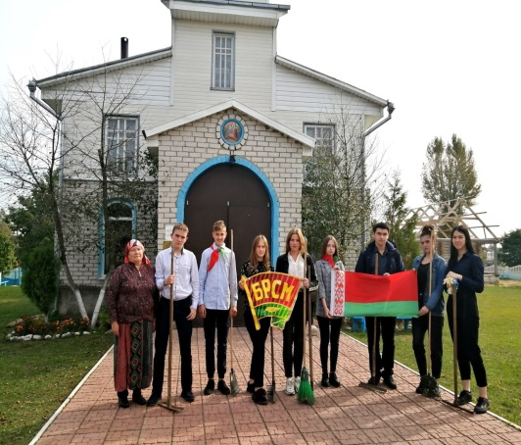

В нашем районе стало традиционным проведение таких патриотических акций как «За любимую Беларусь», «Мы – граждане – Беларуси!», «Цветы Великой Победы».

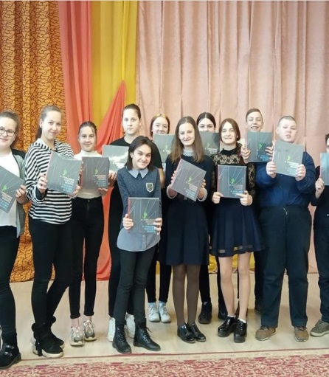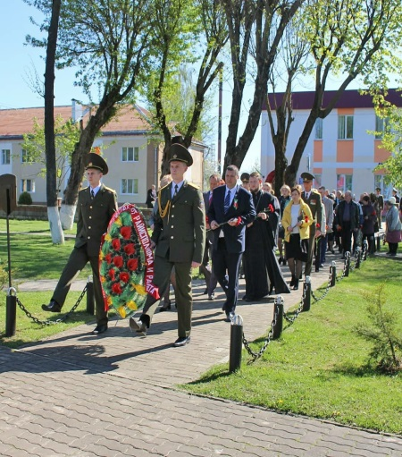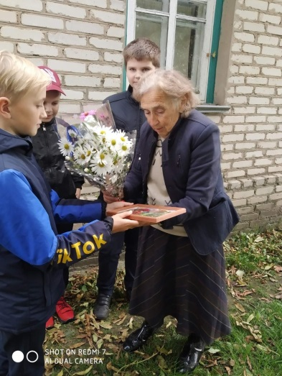

Ежеквартально реализовывается республиканский проект «Открытый диалог», где молодежь района может задавать интересующие их тематические вопросы специалистам различных сфер деятельности.
Также регулярно проводятся встречи молодежи с воинами-интернационалистами, где рассказывают ребятам о Великой Отечественной и афганской войнах, беседуют с ними о Родине и патриотизме. Основные цели таких встреч, - напомнить о грустных страницах нашей истории, постараться привить ребятам любовь к Родине и готовность ее защитить в трудный момент.
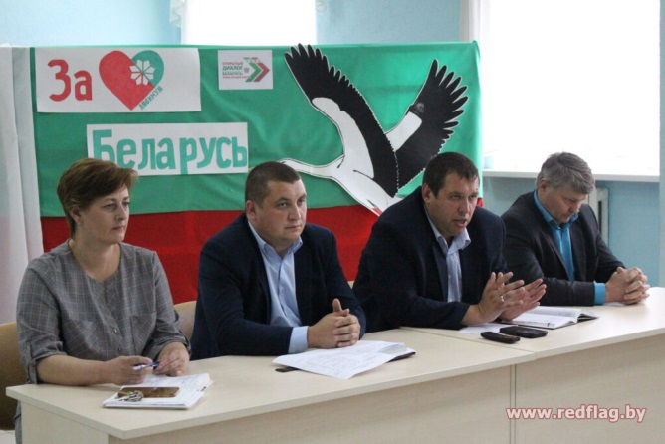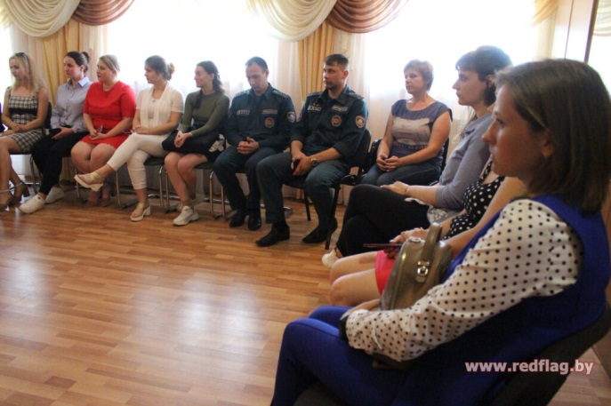

Профилактика правонарушений среди молодежи
С целью пропаганды здорового образа жизни среди подрастающего поколения и профилактики правонарушений для детей и подростков была проведена акция «Здоровье – это здорово!», посвященный Всемирному Дню здоровья, фотокросс «В объективе студотряд», экологический десант «Пусть будет чисто», благотворительная акция «День защиты детей с БРСМ», «Дзень вышыванкі».

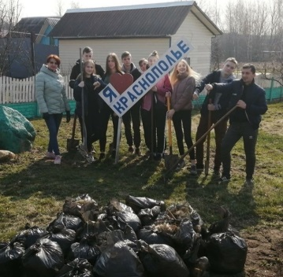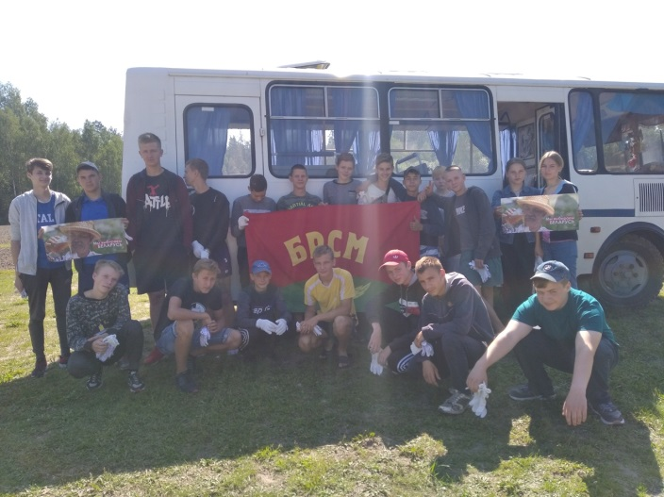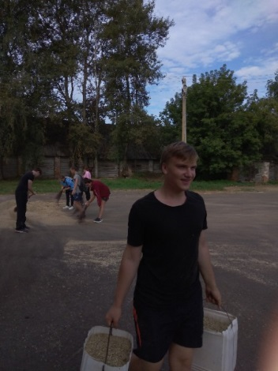

Правоохранительное движение среди молодежи
В 2020 году на базе УО «Краснопольская районная государственная гимназия» и ГУО «Средняя школа г.п. Краснополье» работали 2 (20 человек) специализированных отряда по взаимодействию с подразделением и Краснопольского РОЧС.
Молодежные отряды охраны правопорядка (МООП) представляют собой объединения членов Общественного объединения «БРСМ», принимающих активное участие в поддержании и охране правопорядка, профилактике правонарушений среди несовершеннолетних и молодежи.
МООП приняли участие в следующих мероприятиях:
- с целью противодействия и профилактики наркомании среди подростков были проведены тематические беседы, игры членов МООП с несовершеннолетними, стоящими на учете в ИДН;
- в рамках акции «Летний патруль» патрулируются водохранилища членами МООП и сотрудниками РОЧС;
- в рамках акции «Безопасность – в каждый дом» члены МООП посетили одиноко проживающих граждан, многодетных семей с целью профилактики пожаров (проверка извещателей, печей, обогревательных устройств);
- в ходе акции «Не оставляйте детей одних» члены МООП посетили многодетные семьи. Была проведена профилактическая беседа с родителями о соблюдении правил пожарной безопасности в быту и не оставлении детей без присмотра.
- в рамках акции «День без автомобиля», в этот день раздавали водителям тематические буклеты и предлагали водителям пересесть на велосипеды.

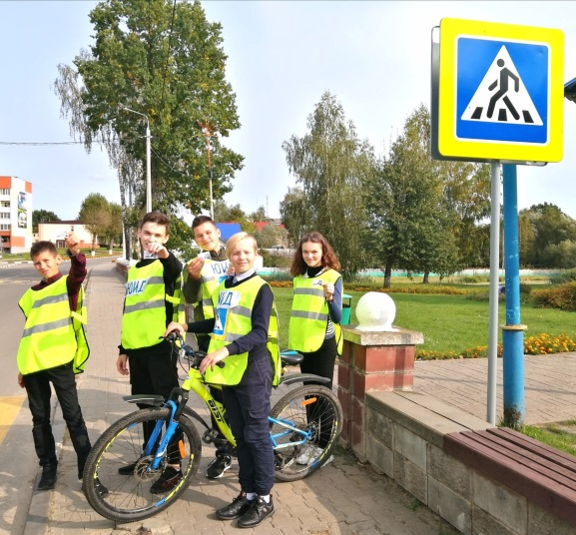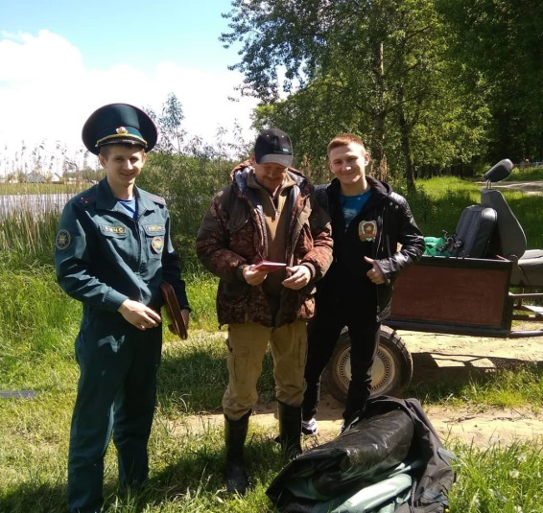

Работа с работающей и сельской молодежью
Для организации досуга молодежи, профилактики правонарушений и преступлений среди молодежи, популяризации здорового образа жизни, были проведены такие мероприятия как: районный конкурс творческих работ «Мы против наркотиков», участие в проекте «ПапаЗал», фотоконкурс «Первое слово МАМА».
Члены молодежного союза регулярно участвуют в республиканских конкурсах: международная бизнес-игра «Начинающий фермер», онлайн обучение «Стртап-тур».
Для стимулирования активного участия молодых специалистов в культурной и общественной жизни района, развития позитивных молодежных инициатив совместно с отделом идеологической работы, культуры и по делам молодежи Краснопольского райисполкома в рамках проведения районного праздника, посвященного Дню молодежи, провели церемонию награждения активистов ОО «БРСМ».
В период 2020 года появилась новая форма работы с молодежью – прямой эфир в социальных сетях. Было проведено 7 прямых эфиров в социальной сети инстаграм.
В рамках молодежного проекта «Мой двор - моя забота» была произведена посадка 54 саженцев в городском сквере, в акции «Неделя леса» приняло участие 172 человека. В ходе реализации республиканского проекта «РаЗам» и «РаЗам з бацьками» была отреставрированная детская площадка по адресу: ул. Тимирязева, д.22, благоустроена детская площадка по адресу: ул. Ленинская, д. 65, благоустроен «Парк семейных деревьев», а также сквер «Я люблю Краснополье».
В республиканском проекте «РаЗам с бацькам» приняло участие 5 молодых отцов.

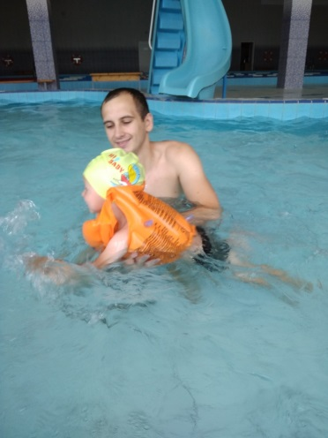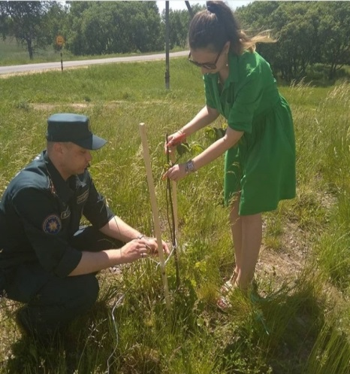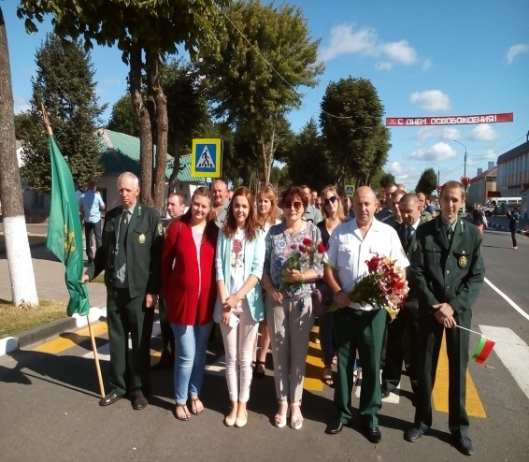

Статистика районной организации за 2017, 2018, 2019, 2020 гг.
По состоянию на 01.01.2017 г. – 502 члена
01.01.2018 г. – 517 членов: + 15 членов
01.01.2019 г. – 517 членов
01.01.2020 г. – 506 членов
01.01.2021г. – 500 членов: + 64 члена.

С целью увеличения численности районной организации ОО «БРСМ» проводится и запланирован ряд мероприятий:
- совершенствование системы скидок для членов организации при посещении Краснопольского ФОК, дискотек МЦКиД «Мираж» и т.д.
- большое внимание уделять организации досуга молодежи. Для них будут организованы различные конкурсы команд КВН, спартакиады, молодежные тематические вечера;
- подготовка и проведение молодежных собраний, слетов, форумов, массовых акций молодежи;
- поддержка молодежных инициатив;
- поиск новых форм и методов работы с молодежью;
- изучение, обобщение и подготовка рекомендаций по использованию опыта работы молодежных организаций;
- организация общественных для молодежи;
- создание молодежных клубов по различным направлениям и руководство ими;
- организация обучения молодежного актива;
- культурно-массовая и спортивная работа с молодежью, поиски новых форм ее досуга;
- пропагандистская работа по формированию нравственных ценностей у молодежи и здорового образа жизни.

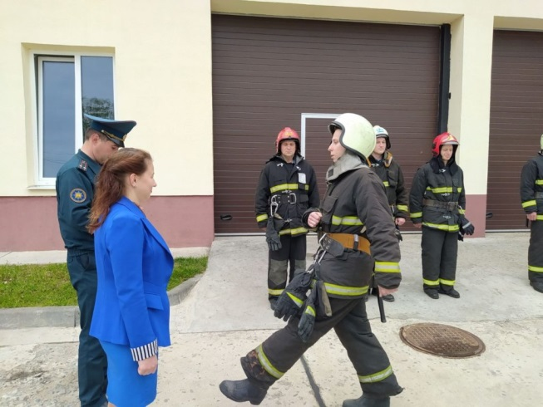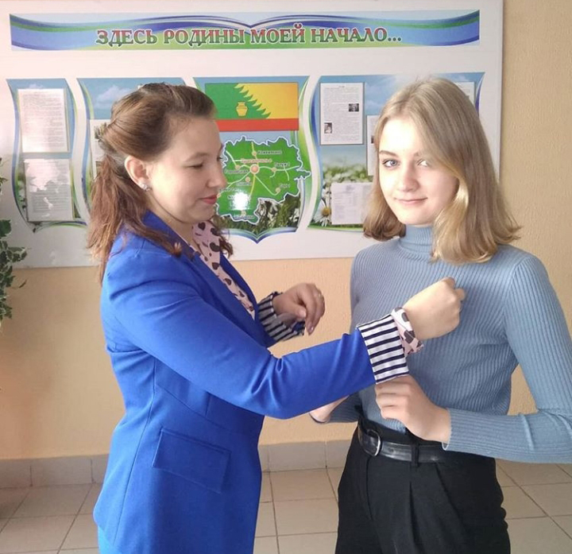

Студотрядовское движение
Вторичная занятость молодежи является одним из наиболее востребованных и приоритетных направлений работы ОО «БРСМ». В рамках акции «Выбираем студотряд» изъявили желания вступить в ряды студенческих отрядов 90 человек. На территории Краснопольского района была организована деятельность 4 студенческих отрядов с общей численностью 90 бойцов, в которые входят ребята состоящие на учете в ИДН и находящиеся в социально-опасном положении. В связи с отказом в трудоустройстве УПКП «Жилкммунхоз» в рядах студенческих отрядов отработало 70 бойцов в 3 отрядах. По итогам конкурса «Трудовой семестр -2020» лучшим отрядом призван студенческий отряд им. И.К. Воропаева (УО «Краснопольская районная государственная гимназия». В ноябре планируется закрытие Третьего трудового семестра.

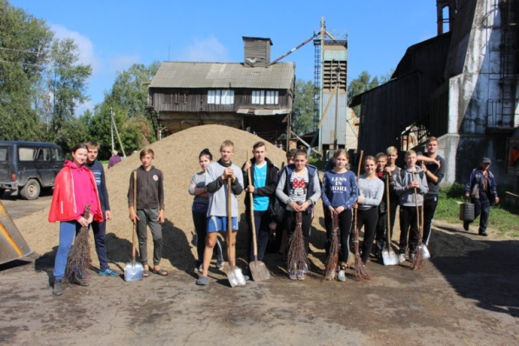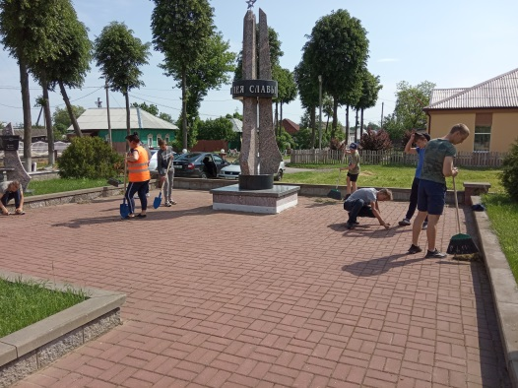

Волонтерское движение
Всего на территории Краснопольского района основано 10 волонтерских отрядов, которые активно ведут свою деятельность. Волонтеры в ходе акции «Спасибо медикам» передали 141 открытку, 9788 листовок, с рекомендациями, было распространено, а также было передано 6 рецептов.
В рамках акции «Неделя добра» была оказана помощь 18 человекам. По итогам конкурса «Волонтер года – 2020» в номинации «Лучшая группа в социальных сетях» победу одержал волонтерский отряд «Забота» ГУО «Средняя школа г.п. Краснополье, в номинации «Лучшей видеоролик» победу одержал волонтерский отряд «БлагоДарю» УО «Краснопольская районная государственная гимназия».

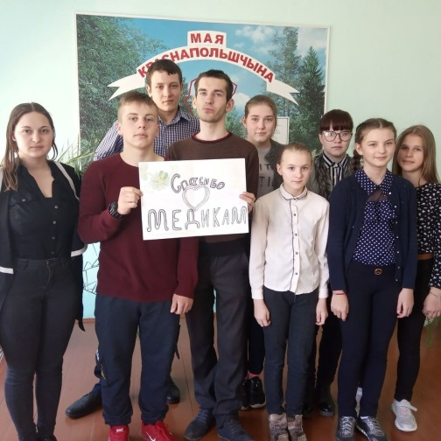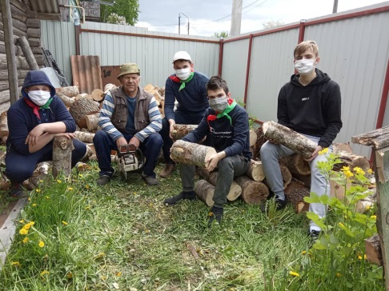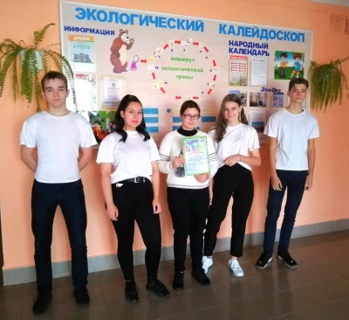

В рамках реализации плана работы с молодежью Краснопольского района в период избирательной кампании по выборам Президента Республики Беларусь было проведен открытый марафон «Провожу лето с пользой», организованы молодежные тематические площадки «Беларусь верит в нас!», было проведено анкетирование среди населения «Я и выборы». Прошли встречи с представителями РОВД и РОЧС в летних оздоровительных лагерях.
В состав участковых избирательных комиссий было выдвинуто 14 представителей, вошло 3 представителя. В качестве наблюдателей на участки для голосования были выдвинуты 14 человек, прошли аккредитацию 14 человек.
За 2020 год ряды ОО «БРСМ» пополнили 64 человек из них 62 человек в возрасте до 16 лет и 2 человека в возрасте от 16 до 31 года. На 31 декабря 2020 года членами Краснопольской районной организации было уплачено 100 % периодических членских взносов.
5 членов Краснопольской областной организации ОО «БРСМ» были награждены дипломами различных степеней на областном уровне, 1 работа вышла в финал республиканского этапа международной бизнес-игры «Начинающий фермер».

